UD06: Usuarios, grupos y permisos

Sistemas Informáticos

Permisos y modificación de permisos con chmod

Ejercicio 1

1. Ejecuta ls -l /usr/bin/passwd

2. Observa quién es propietario y si se encuentra activo el set-uid en dicho archivo.

El propietario es root y si que esta activo porque hay una s en vez de una x

3. Ejecuta ls -ld /tmp
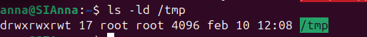

4. Observa quién es el propietario, el grupo y si se encuentra activo el sticky-bit del
directorio.
El propietario es root y esta activo porque el ultimo digito es una t

Ejercicio 2

Crear un archivo prueba.txt y aplicar las siguientes máscaras de permisos en octal,
comprobando su resultado con ls -l

r(lectura)= 4
w (escritura) =2
x(ejecucion)=1
set uid =4 s en permisos del usuario
sticybit =1 t en permisos de otros
setgid =2 s en permisos de grupos

• rwswxrwT
11 011 110
7 3 6

usuario rws 6 grupo wxr 7 otros T 6
octal 5676
primer digito setuid + stickybit

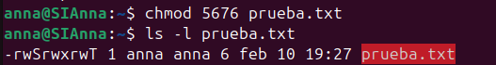

• rwx rwx rw-
usuario rwx grupos rw- otros
7 7 6
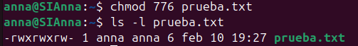

• rw- r-s rw-

usuario rw- grupos r-s otros rw-
4+2 =6 4+2=6 4+2=6
2 6 6 6
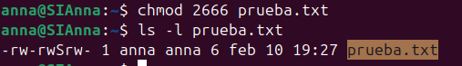

Ejercicio 3

Sobre el archivo prueba.txt anterior, aplicar las siguientes modificaciones sobre la
máscara de permisos comprobando sus resultados.

• Deshabilitar para el grupo y otros el permiso de lectura
chmod go=-r prueba.txt

• Habilitar el permiso de ejecución para el propietario y deshabilitar el el set-gid
chmod go=-s prueba.txt

• Conceder permisos de lectura y escritura para el usuario y el grupo, anulando el
resto de permisos. Para el resto de usuarios se mantienen sus permisos.
Chmod u=+r prueba.txt
Chmod g=+r prueba.txt
Chmod g=+w prueba.txt
Chmod u=+w prueba.txt

Ejercicio 4
Obtener los permisos de los archivos y directorios recién creados aplicando una máscara
de permisos 0022.
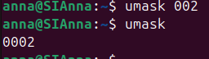

Ejercicio 5
Crear un archivo de prueba_umask.txt y un directorio prueba_umask. Modificar la
máscara de servicios a 0022. Crear un archivo prueba _umask2.txt y un nuevo directorio
prueba _umask volviendo a comprobar sus permisos.
